**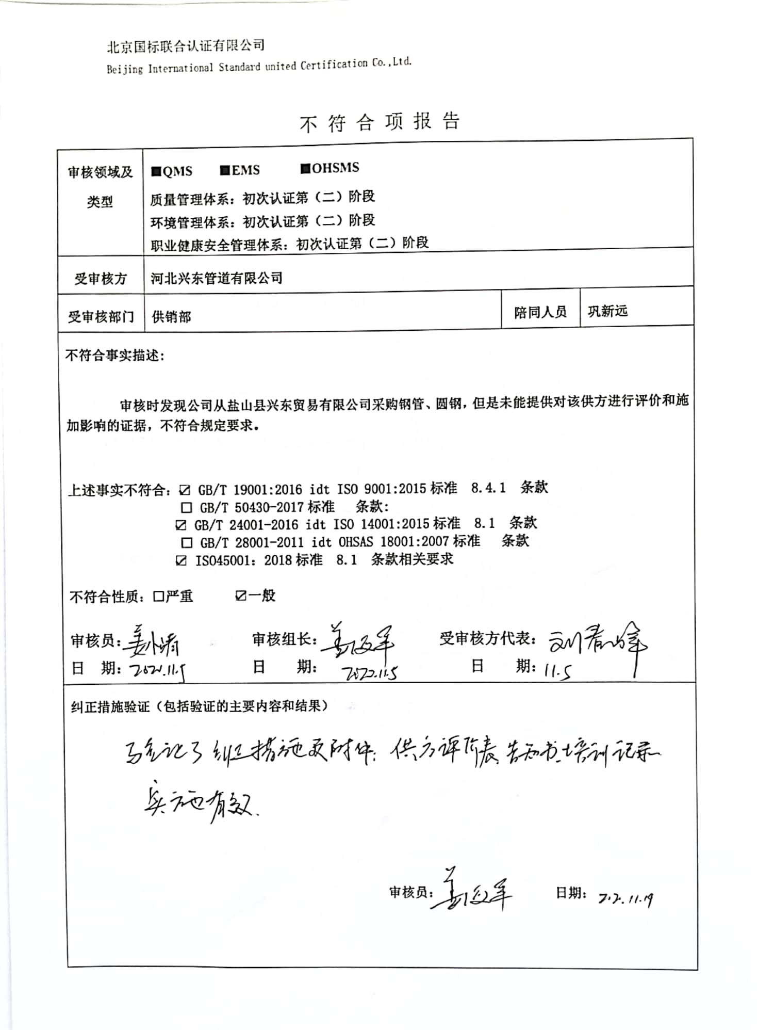**不 符 合 项 报 告

|  |  |  |  |
| --- | --- | --- | --- |
| **审核领域及类型** | **■QMS****■EMS****■OHSMS**  **质量管理体系：初次认证第（二）阶段**  **环境管理体系：初次认证第（二）阶段**  **职业健康安全管理体系：初次认证第（二）阶段** | | |
| **受审核方** | **河北兴东管道有限公司** | | |
| **受审核部门** | **供销部** | **陪同人员** | **巩新远** |
| **不符合事实描述:**  **审核时发现公司从盐山县兴东贸易有限公司采购钢管、圆钢，但是未能提供对该供方进行评价和施加影响的证据，不符合规定要求。**  **上述事实不符合：**☑ **GB/T 19001:2016 idt ISO 9001:2015标准 8.4.1 条款**  **□ GB/T 50430-2017标准 条款:**  ☑ **GB/T 24001-2016 idt ISO 14001:2015标准 8.1 条款**  **□ GB/T 28001-2011 idt OHSAS 18001:2007标准 条款**  ☑ **ISO45001：2018标准 8.1 条款相关要求**  **不符合性质：□严重**☑**一般**  **审核员： 审核组长： 受审核方代表：**  **日 期： 日 期： 日 期：** | | | |
| **纠正措施验证（包括验证的主要内容和结果）**  **审核员： 日期：** | | | |

不符合项纠正措施表

|  |
| --- |
| **E:\360安全云盘同步版\国标联合审核\202011\河北兴东管道有限公司\新建文件夹 (2)\2020-11-19 11.56.06\ 2020-11-19 11.56.06_17.jpg不符合项事实摘要：**  **公司从盐山县兴东贸易有限公司采购钢管、圆钢，但是未能提供对该供方进行评价和施加影响的证据。** |
| **纠正情况：**  **马上组织人员对该供方进行调查评价，并施加环境安全影响。** |
| **原因分析：**  **相关人员对标准学习不充分，没有认识到相关方管理的重要性。** |
| **纠正措施：**  **组织人员进行标准培训，学习相关方管理的知识。**  **预定完成日期： 2020.11.30** |
| **举一反三检查情况：**  **再查有无其他类似情况，未发现。** |
| **受审核方纠正措施有效性的验证：**  **措施实施有效。**  **验证人： 日期：** |

**受审核方代表： 日期：**

**

